Escavatore

FIAT- HITACHI - 135
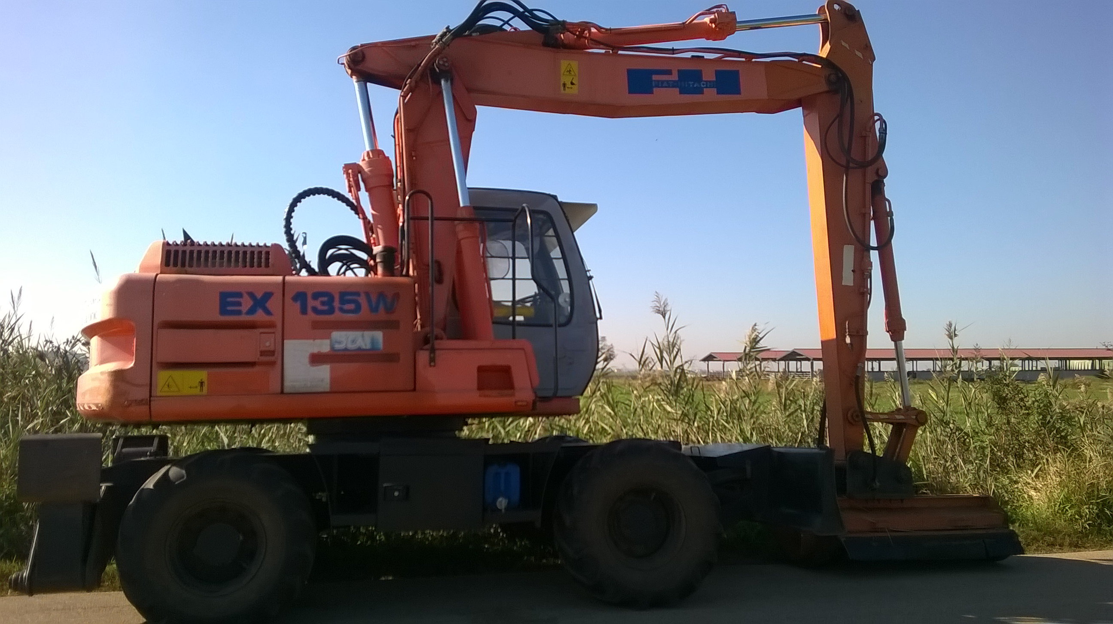

NOTE E CARATTERISTICHE

CARATTERISTICHE: Gommato

CASA COSTRUT./MOD: Fiat - Hitachi -135

TIPO ATTIVITÀ: Sfalcio – trinciatura – riescavo alveo e pertinenze

ANNO DI COSTRUZIONE: 2000

